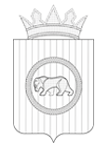
КОМИТЕТ ИМУЩЕСТВЕННЫХ ОТНОШЕНИЙ
АДМИНИСТРАЦИИ ПЕРМСКОГО МУНИЦИПАЛЬНОГО ОКРУГА

ПРЕДПИСАНИЕ
о демонтаже рекламной конструкции

20.08.2025 г. № 254

Комитетом имущественных отношений администрации Пермского муниципального округа выявлено нарушение порядка установки и эксплуатации рекламной конструкции, предусмотренного Федеральным законом от 13.03.2006 № 38-ФЗ «О рекламе» (далее – Закон о рекламе), а именно:
Рекламная конструкция установлена без разрешения
- Тип рекламной конструкции: | Металлическая конструкция с баннером  1,1х1,1 м
- Место установки: | Пермский край, п. Объект КРП, на пересечении ул. Урожайная и Гляденовский тракт
- Владелец рекламной конструкции (рекламораспространитель): | Не установлен
- Адрес: | -

На основании ч. 21 ст. 19 Закона о рекламе владельцу рекламной конструкции (рекламораспространителю) предписывается в течение трех календарных дней удалить информацию, а также в течение месяца демонтировать самовольно установленную рекламную конструкцию.
Информацию о выполнении настоящего предписания с документальным подтверждением (фотоизображением) предоставить в течение двух дней со дня исполнения предписания в Комитет имущественных отношений администрации Пермского муниципального округа по адресу: г. Пермь, ул. Верхне-Муллинская, д. 74а, каб. 211.
При невыполнении обязанностей по демонтажу рекламной конструкции:
- согласно ч. 21.2 ст. 19 Закона о рекламе владелец рекламной конструкции обязан возместить необходимые расходы, понесенные в связи с демонтажем, хранением или в необходимых случаях уничтожением рекламной конструкции;
- согласно ст. 14.37 КоАП РФ установка и (или) эксплуатация рекламной конструкции без предусмотренного законодательством разрешения на ее установку и эксплуатацию – влечет наложение административного штрафа на граждан в размере от одной тысячи до одной тысячи пятьсот рублей; на должностных лиц - от трех тысяч до пяти тысяч рублей; на юридических лиц - от пятисот тысяч до одного миллиона рублей.

Приложение: фотография рекламной конструкции на 1 л. в 1 экз.

Председатель комитета | Е.А. Демидова

Приложение
к Предписанию о демонтаже
рекламной конструкции
от 20.08.2025 № 254

ФОТОФИКСАЦИЯ
места установки рекламной конструкции
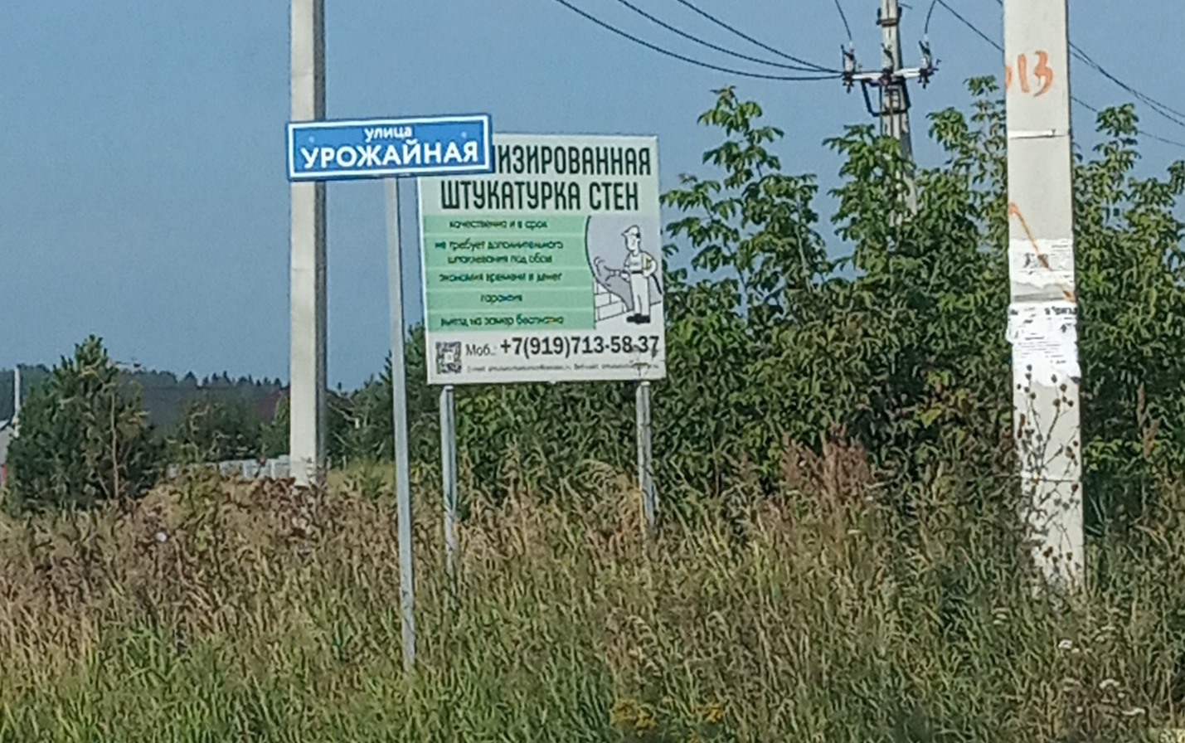
место установки рекламной конструкции

